RELATÓRIO DO TESTE

Cadastro de Conciliação Bancária Teste.

🗕️ Data do teste: 12/09/2025 16:51:59

Neste teste, o robô preencherá todos os dados e cancelará o cadastro de uma nova Conciliação Bancária.

🔄 Acessando o sistema...

✅ Acessando o sistema realizado com sucesso.

🖼️ Screenshot: screenshots\acessando_o_sistema_165203.png

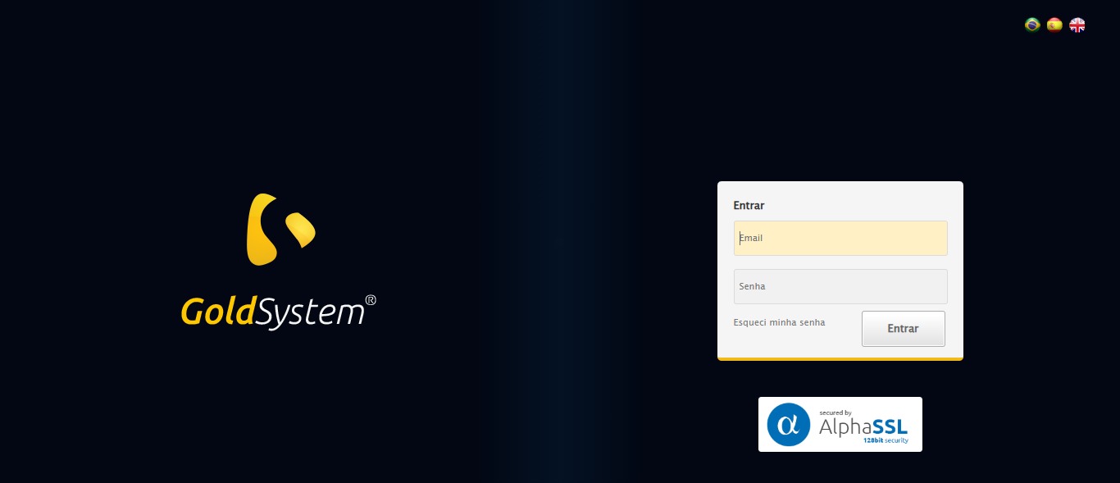

📸 Sistema acessado.

🖼️ Screenshot: screenshots\url_acessada_165204.png

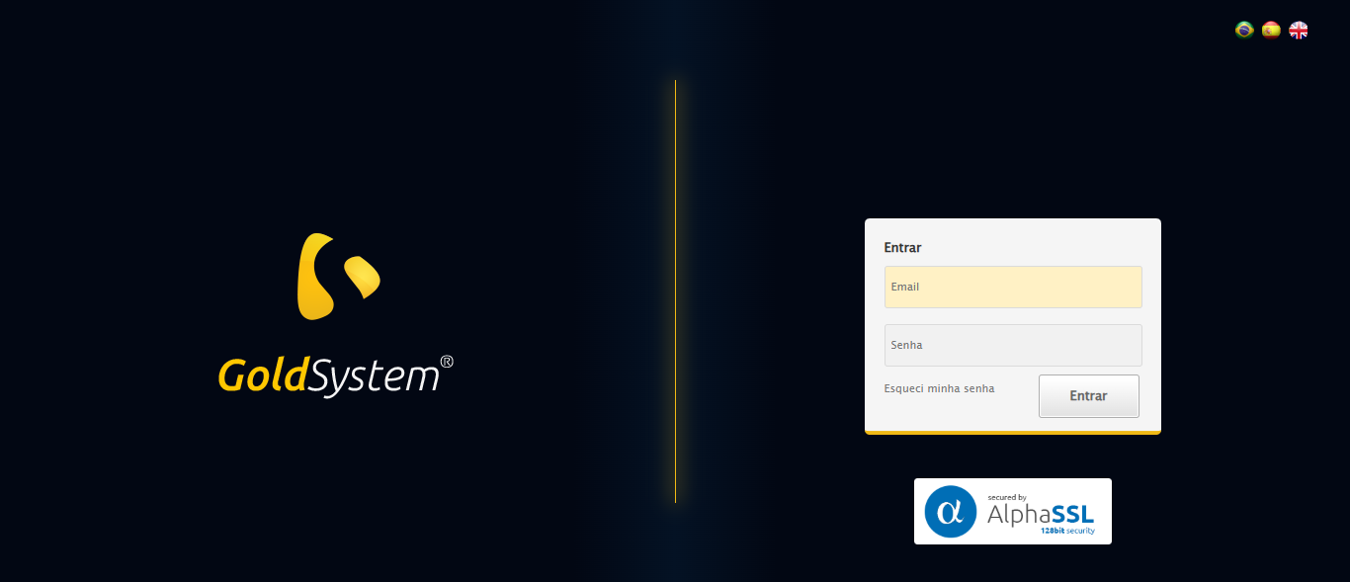

🔄 Realizando login...

✅ Realizando login realizado com sucesso.

🖼️ Screenshot: screenshots\realizando_login_165207.png



📸 Login realizado.

🖼️ Screenshot: screenshots\login_concluido_165212.png

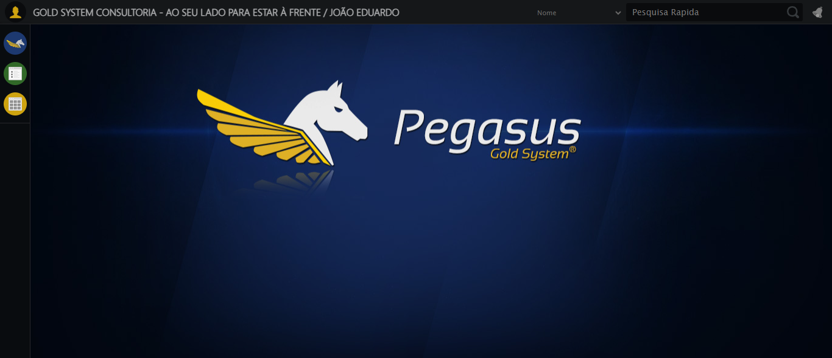

🔄 Ajustando zoom...

✅ Ajustando zoom realizado com sucesso.

🖼️ Screenshot: screenshots\ajustando_zoom_165213.png

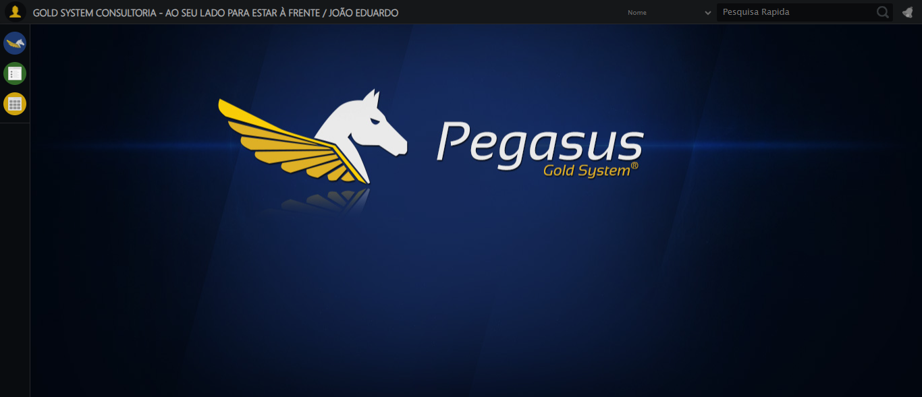

🔄 Abrindo menu Conciliação Bancária...

✅ Abrindo menu Conciliação Bancária realizado com sucesso.

🖼️ Screenshot: screenshots\abrindo_menu_conciliação_bancária_165217.png

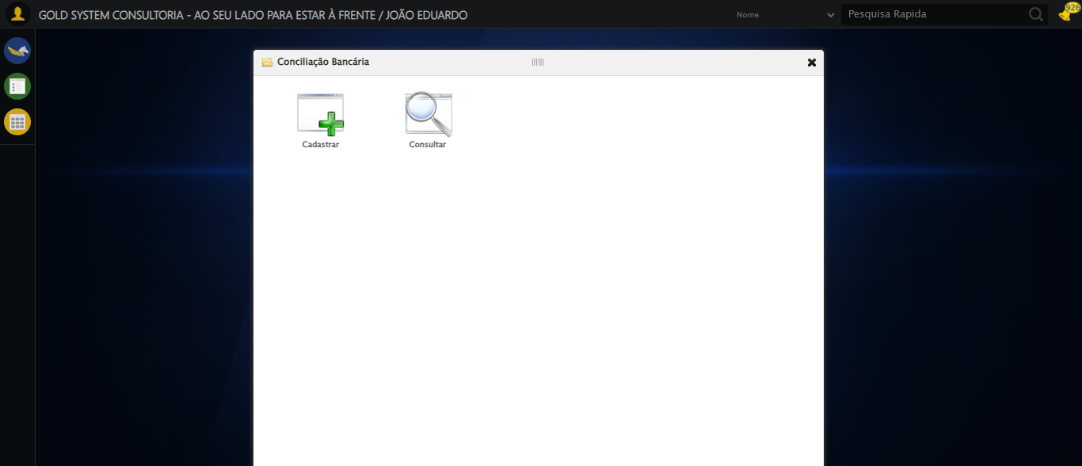

📸 Menu 'Conciliação Bancária' aberto.

🖼️ Screenshot: screenshots\menu_aberto_165217.png



🔄 Acessando formulário de cadastro...

✅ Acessando formulário de cadastro realizado com sucesso.

🖼️ Screenshot: screenshots\acessando_formulário_de_cadastro_165219.png

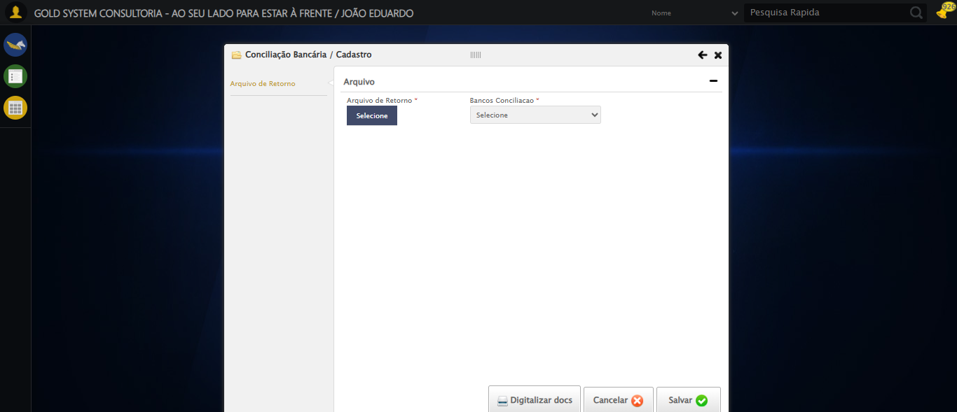

📸 Formulário de cadastro aberto.

🖼️ Screenshot: screenshots\formulario_aberto_165219.png



🔄 Fazendo upload do arquivo...

🔄 Realizando upload do arquivo.

✅ Upload do arquivo realizado.

✅ Fazendo upload do arquivo realizado com sucesso.

🖼️ Screenshot: screenshots\fazendo_upload_do_arquivo_165222.png

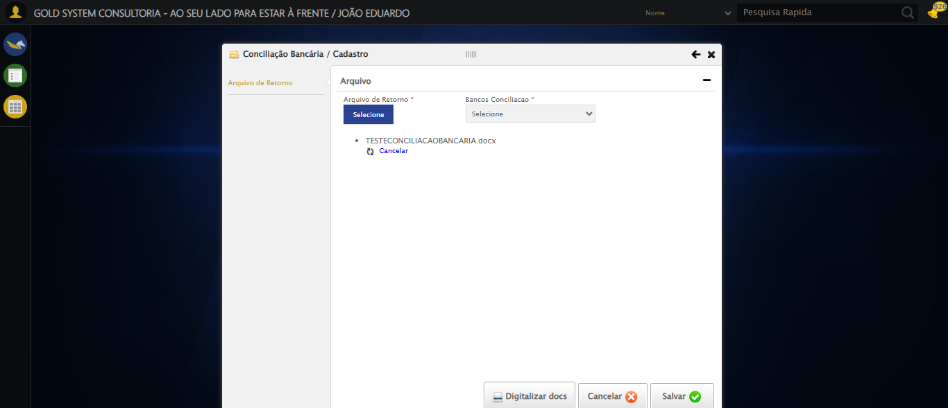

🔄 Selecionando banco...

🔄 Selecionando banco.

✅ Banco selecionado.

✅ Selecionando banco realizado com sucesso.

🖼️ Screenshot: screenshots\selecionando_banco_165223.png

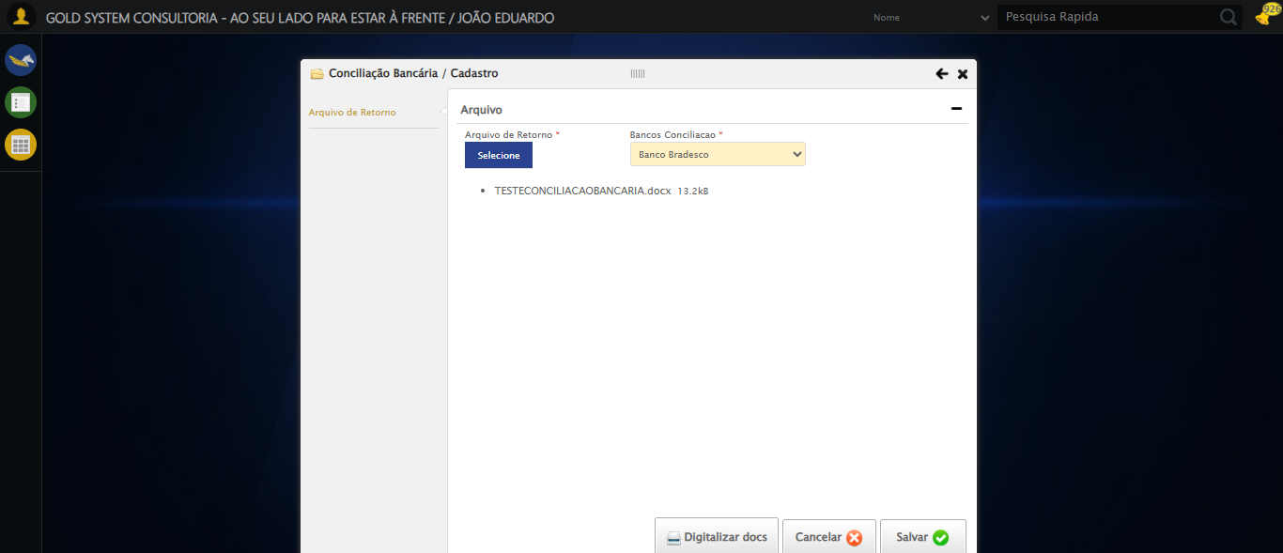

📸 Campos preenchidos.

🖼️ Screenshot: screenshots\campos_preenchidos_165223.png



🔄 Clicando no botão Cancelar...

✅ Clicando no botão Cancelar realizado com sucesso.

🖼️ Screenshot: screenshots\clicando_no_botão_cancelar_165225.png

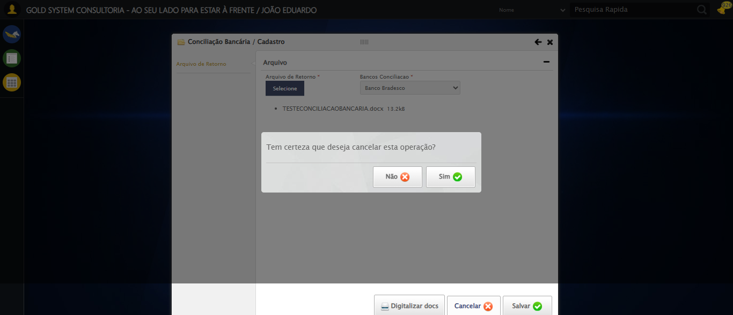

📸 Clique no botão Cancelar realizado.

🖼️ Screenshot: screenshots\apos_cancelar_165225.png



🔄 Clicando no botão Sim...

✅ Clicando no botão Sim realizado com sucesso.

🖼️ Screenshot: screenshots\clicando_no_botão_sim_165228.png

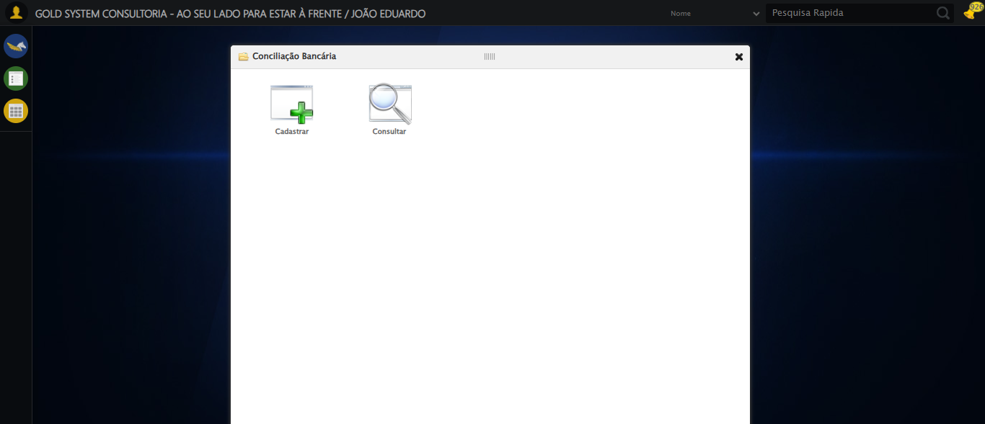

❌ Nenhuma mensagem de alerta encontrada.

🖼️ Screenshot: screenshots\mensagem_nao_encontrada_165228.png



⚠️ Nenhuma mensagem encontrada após cancelar.

📸 Mensagem exibida após cancelar.

🖼️ Screenshot: screenshots\mensagem_final_165228.png



🔄 Fechando formulário...

✅ Fechando formulário realizado com sucesso.

🖼️ Screenshot: screenshots\fechando_formulário_165229.png

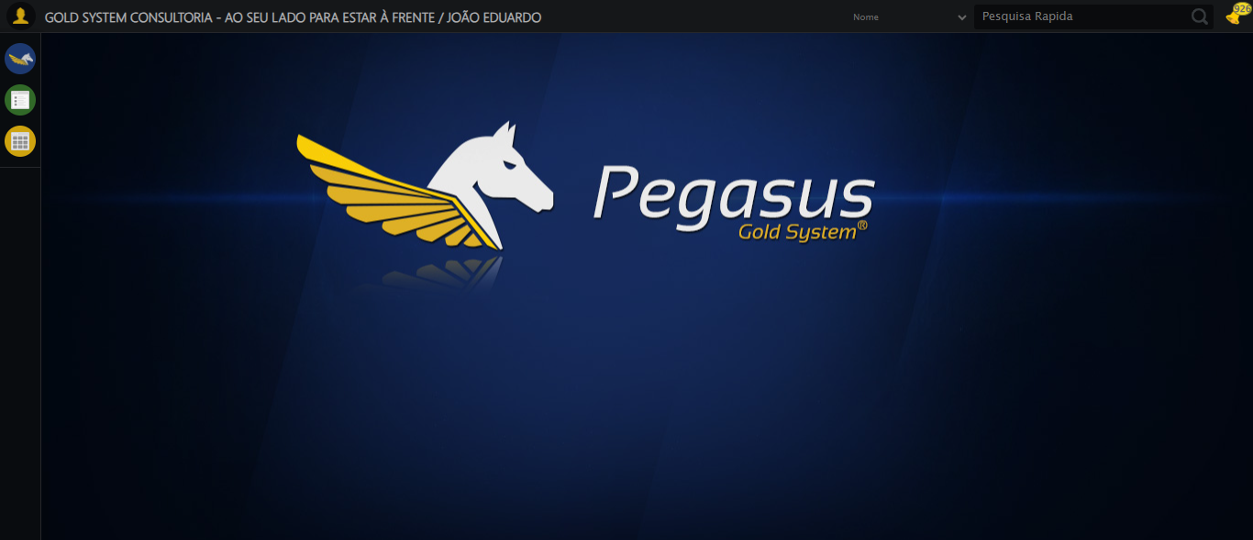

📸 Formulário fechado.

🖼️ Screenshot: screenshots\formulario_fechado_165229.png



✅ Teste de cadastro de Conciliação Bancária concluído com sucesso.